КАЗЕННОЕ ОБЩЕОБРАЗОВАТЕЛЬНОЕ УЧРЕЖДЕНИЕ РЕПУБЛИКИ КАЛМЫКИЯ

«ЛАГАНСКАЯ КОРРЕКЦИОННАЯ ШКОЛА-ИНТЕРНАТ»

Методическая разработка урока поварского дела

на тему: «Фронтовая каша – символ Победы»

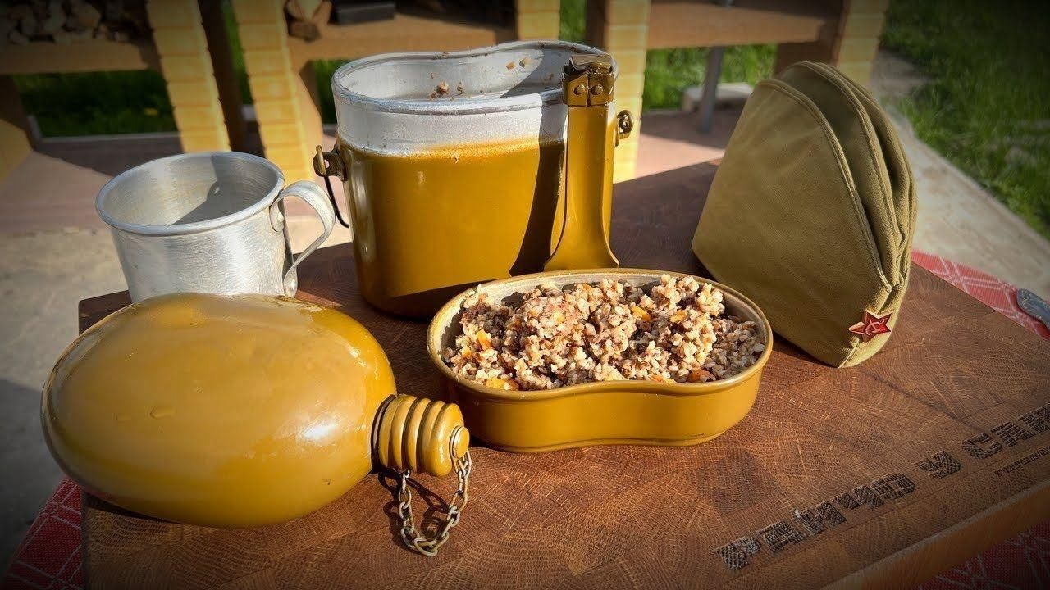

Составитель: Кукуева Г.С.,

учитель

г. Лагань, 2025г.

**Цели урока:**

**Общеобразовательные:**

1. Ознакомить учащихся с историей фронтовой каши и ее значением в период Великой Отечественной войны.
2. Научить учащихся готовить простое блюдо – фронтовую (солдатскую) кашу.
3. Систематизировать работу по приготовлению готового блюда по технологической карте.

**Коррекционно-развивающие:**

1. Корригировать внимание, связную устную речь, память, зрительные и слуховые восприятия, мыслительную деятельность.

**Воспитательные:**

1. Воспитывать интерес к предмету, умение работать в команде, самостоятельность, нравственные качества (уважение к истории и традициям своей страны).

**Оборудование:**

- Компьютер и проектор для презентации.

- Мультимедийные материалы о фронтовой (солдатской) каше.

- Ингредиенты для приготовления каши (гречка, вода, соль, масло, тушенка, лук).

- Кухонная утварь (кастрюли, ложки, ножи, доски для нарезки и т.д.).

- Технологическая карта.

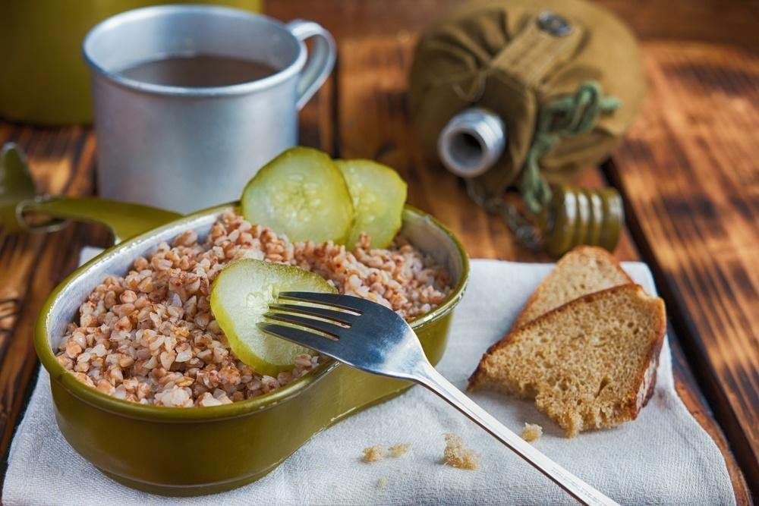

Структура урока:

**СЛАЙД № 1**

1. **Организационный момент**

   А) Приветствие учащихся.

**СЛАЙД № 2**

- Встали!

*-  Доброе утро, дорогие ребята!*

*- Давайте наш урок начнем с пожелания друг другу добра.*

*- Я желаю вам добра, а вы желаете друг другу добра?*

*- А вы желаете добра мне и нашим гостям?*

*- Если желаете всем добра, давайте улыбнемся друг другу.*

*- Садитесь!*

*- Я рада, что у нас отличное настроение.*

*- Вот с таким отличным настроением мы продолжим нашу работу .*

   - **Объяснение темы и целей урока.**

**СЛАЙД № 3**

*- Приближается великая дата – 9 мая. В этот день наша страна будет отмечать 80 лет Победы над фашисткой Германией. Поэтому 2025 год назван Годом защитников отечества. Пожалуй, ни одно народное гуляние в честь великого Дня Победы, сегодня не обходится без полевой кухни. После парада, возложения венков, поздравления ветеранов, прогулок с георгиевскими ленточками по улицам и паркам, съесть порцию простой фронтовой (солдатской) каши из огромного горячего автокотла – это особое удовольствие. Крошечная возможность  почувствовать дух боевого братства.*

*Тема сегодняшнего урока «Фронтовая каша как символ Победы».*

**СЛАЙД № 4**

**2. Введение в тему**

 А) Рассказ о фронтовой каше: ее происхождение, история, роль в питании солдат во время войны.

*- Происхождение фронтовой (солдатской) каши связано с великим русским полководцем Александром Васильевичем Суворовым. Александр Васильевич основоположник военной теории.*

**СЛАЙД 5**

*В далеком 1799 году в Швейцарии нашим солдатам нужны были силы для перехода через Альпы, а припасы уже были на исходе. Суворов приказал поварам сварить кашу из продуктов, которые остались на складе. Повара смешали все ингредиенты, которые остались из продовольствия, и у них получилась сытная и вкусная каша.*

**СЛАЙД 6**

*- Ребята, на фронте все было далеко не так просто. Рацион, может быть, и не особенно изысканный, зато питательный. Война часто вносила в меню свои коррективы. Мясо было доступно не всегда, чтобы не давать бойцам пустую вареную крупу, повара старались даже в тяжелые времена внести в рацион солдат разнообразие. Настоящим спасением были лук, чеснок, разная зелень и сало. Они давали яркий аромат, выраженный вкус, а сало и шкварки еще и дополнительные калории. Любимыми блюдами у наших бойцов были гречка с мясом, борщ, щи, кулеш.*

**3. Практическое занятие**

А) Объяснение рецепта фронтовой (солдатской) каши (например, гречневой):

  - Порядок приготовления: промывание крупы, обжарка (если используется), варка.

     - Распределение задач среди учащихся (кто, что будет делать).

   - Приготовление каши под контролем учителя.

   - Во время приготовления обсуждение: какие продукты использовались, почему именно они, и каковы их свойства.

*- Ребята, ну а сейчас мы приступим к практической части нашего урока.*

*И сегодня мы с вами научимся готовить простую фронтовую кашу, а в народе ее называют солдатской.*

**СЛАЙД 7**

*- Какая же она фронтовая, солдатская каша? (каша из крупы с мясом, овощами)*

**СЛАЙД 8**

*- Из какой крупы ее варят? (гречневой, пщеной, перловой)*

**СЛАЙД 9**

*Фронтовая или солдатская каша является одним из символов Великой Отечественной войны. Это незамысловатое блюдо помогало* *солдатам и не только утолять голод, но и поддерживать силы в сражениях. А сейчас наши бойцы, которые находятся на специальной военной операции, получают ее уже в специальной консервной банке, приготовленную на больших производственных заводах и предприятиях.*

*- Мы с вами будем варить кашу в кастрюле на электроплите. А для солдат кашу варят в полевой кухне.*

**СЛАЙД 10**

*- « Полевая кухня» – специальное транспортное средство либо прицеп, предназначенный для приготовления пищи в военных частях, в походных условиях.*

**СЛАЙД 11**

*- Посмотрите на фотографии- первая, времен Великой Отечественной войны.*

*- Мы видим солдата, готовившего кашу, в полевой кухне, и рядом фотографию полевой кухни из нашей современности.*

**СЛАЙД 12**

*Каждый год 9 мая в разных городах, в том числе и в Москве, когда празднуют очередную годовщину Победы над фашизмом, в места гуляния привозят полевые кухни и готовят солдатскую кашу. Посмотрите на фотографии, как это происходит.*

*- Вкус каши, сваренный в полевой кухне, совсем другой. Попробовать настоящую солдатскую кашу, сваренную в полевой кухне, вы сможете тоже, если 9 мая придете на всенародные праздники нашего города, республики.*

*- Сегодня мы с вами научимся готовить солдатскую кашу на воде из гречки с тушенкой. Как вы думаете, какие продукты нам будут нужны для ее приготовления? Давайте “сходим” за ними в наш магазин.*

**СЛАЙД 13**

**Релаксация**

А) Игра “Магазин”. *(Оборудован небольшой стол - прилавок с различными муляжами из упаковок продуктов, в числе которых находятся нужные нам: крупа гречневая, тушенка, соль, перец, масло.)*

*- Так, ребята, я предлагаю немного отдохнуть, сыграть в игру «Магазин».*

*Давайте виртуально сходим в магазин и купим те продукты, которые нам понадобятся для приготовления фронтовой (солдатской) каши? (тушенка, лук, гречневая крупа)*

*- Какие продукты мы будем приобретать в магазине? (вызвать одного ученика)*

*- Молодцы! Вы справились с заданием. Все, что нам необходимо для приготовления каши, вы купили.*

*- Итак, ребята! Я сейчас вам раздам каждому по технологической карте. Давайте вместе прочитаем её. Что входит в состав солдатской каши?*

*- Как приготовить солдатскую кащу?*

**СЛАЙД 14**

**Технологическая карта.**

***Состав:***

* Гречневая крупа – 1 стакан;
* Вода – 3 стакана;
* Тушенка – 1 банка;
* Соль, перец по вкусу.

1. Гречневую крупу промыть.
2. Залить водой из расчета один стакан гречневой крупы на 3 стакана холодной воды.
3. Поставить кастрюлю с крупой и водой на огонь и довести до кипения.
4. Убавить огонь и варить 15 минут.
5. Когда вода почти выкипит, добавить тушенку, масло. Хорошенько размешать и накрыть крышкой.
6. Через пять минут выключить огонь и дать настояться под крышкой.

- Давайте повторим еще раз порядок работы *(Повторное чтение технологической карты).*  
- Какие правила безопасной работы нужно помнить? *(Ответы детей).*

**СЛАЙД 15**

На доске вывешиваются правила безопасной работы.

1. Работать с консервным ножом аккуратно, держа в руках полотенце или прихватку;
2. Работая с горячей посудой, пользоваться прихватками;
3. Плиту включать и выключать сухими руками.

В) Приготовление солдатской каши.

- Ребята одеваем свою спецодежду, приступаем к приготовлению.

- Гречневую крупу мы с вами заранее промыли. Какие дальнейшие наши действия?

- Поставить кастрюлю с крупой и водой на огонь и довести до кипения.

- Вода у нас закипела, наши действия?

- Убавляем огонь и варим 15 минут.

Когда вода почти выкипит, добавляем тушенку, масло. Хорошенько размешаем и накрываем крышкой.

- Через пять минут надо выключить огонь и дать настояться под крышкой.

4. **Дегустация готового блюда.**

   - Учащиеся пробуют приготовленное блюдо. Обсуждение ощущений от вкуса.

5. **Заключительная часть**.

 А) Подведение итогов урока. Рефлексия.

*Итак, наше занятие подходит концу, давайте подведем итоги.*

*- Что мы учились готовить? (солдатскую кашу)*

*- Из каких ингредиентов состоит солдатская каша?*

*- На какой кухне готовят настоящую фронтовую, солдатскую кашу?(полевой)*

*- Какой праздник приближается?*

*- Вы хорошо работали, молодцы! Спасибо вам.*

*- На втором - практическом занятии мы продолжим приготовление солдатской каши.*

*- Вот и подошло к концу занятие.*

Домашнее задание:

- Заучить технологическую карту приготовления фронтовой каши.

И приготовить со своими домочадцами знаменитую солдатскую кашу и прислать мне видеоотчет.

Сегодня за старательность я ставлю «5» ____________

За активность__________________________

За хорошие ответы _____________________________

**СЛАЙД 16**

**СЛАЙД 17**